Kondenzační kotel pro každého (I)
Datum: 1.2.2002
Autor: Ing. Vladimír Valenta
Šestidílný seriál o kondenzačních kotlích je napsán srozumitelnou formou odpovědí na položené dotazy. Technika Internetu Vám umožňuje položit autorovi další dotazy, doplnit text, nebo si odkazem do výkladového slovníku zobrazit vysvětlení k podtrženým pojmům.
Jaké jsou rozdíly mezi standardním, nízkoteplotním a kondenzačním plynovým kotlem?
Standardní kotel je navržen pro provoz se suchými spalinami. Nejnižší dovolená teplota vstupní vody do kotle je omezena hodnotou 60 °C. Teplota spalin bývá v rozsahu 120 až 180 °C (obr. 3.2). Při napojení na vytápěcí soustavu musí být za kotlem osazeno zařízení pro zajišťování dostatečně vysoké teploty vstupní vody (zpátečky), aby nedocházelo ke kondenzaci vlhkosti z vodní páry obsažené ve spalinách a následně k nízkoteplotní korozi teplosměnné plochy v místě zaústění vstupu vody do kotle. Průměrná účinnost kotle bývá 91 %.
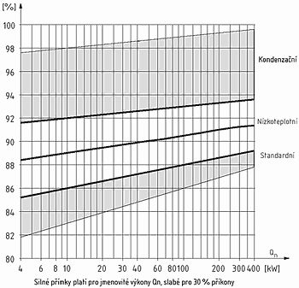
Obr. 3.1 Nejnižší účinnosti plynových kotlů podle nařízení vlády 180/1999
Nízkoteplotní kotel je navržen pro provoz se suchými spalinami, přičemž může pracovat i s teplotami vstupní vody do kotle 35 až 40 °C. Za určitých podmínek může v kotli docházet ke kondenzaci, proto musí být teplosměnná plocha provedena z materiálu odolnějšího proti korozi. Většinou se jedná o litinové článkové kotle. Teplota spalin bývá v rozsahu 90 až 140 °C (obr. 3.2). Napojení na vytápěcí soustavu může být přímé bez směšovacích armatur s přímým řízením výkonu kotle podle vnější teploty. Průměrná účinnost kotle bývá 93 %.
Kondenzační kotel je navržen záměrně pro kondenzační provoz, tzn., že přímo v kotli má docházet ke kondenzaci vlhkosti z vodní páry obsažené ve spalinách. Proto musí být teplosměnná plocha provedena z materiálu plně odolného proti korozi. Používá se nerezová ocel nebo hliníko-hořčíková slitina. Kondenzát z kotle musí být trvale odváděn. Využitím kondenzačního tepla se snižuje spotřeba plynu. Teplota vstupní vody do kotle není omezována určitou výší. Teplota spalin je v rozsahu 40 až 90 °C (obr. 3.2) v silné závislosti na teplotě vody vstupní vody tepelné soustavy a také na okamžitém vytížení kotle. Protože teplota spalin je nízká a nestačila by pro vytvoření dostatečného tahu v komíně, a tím k bezpečnému odvodu spalin, musí být v kondenzačním kotli vzduchový nebo spalinový ventilátor. Spaliny vstupující do komína jsou mokré. Proto komínová konstrukce musí odolávat vlhkosti a také vnitřnímu přetlaku. Průměrná účinnost kotle bývá podle okamžitého provozního stavu 96 až 104 %.
Entalpický diagram zemního plynu, resp. metanu (obr. 3.2), je vhodný pro rychlé a jednoduché stanovení účinnosti spalování zemního plynu a okamžité účinnosti plynového kotle. Změřené či jinak stanovené hodnoty teploty spalin t a součinitele přebytku vzduchu λ se vloží do entalpického diagramu "h - t", ze kterého se odečte okamžitá účinnost kotle.
Diagram představuje závislost entalpie spalin na teplotě spalin při určitých součinitelích přebytku vzduchu. Entalpií je vyjádřen energetický obsah spalin. Moderní plynové kotle mají zanedbatelnou ztrátu tepla sdílením do okolí při běhu. Při běhu vykazují pouze ztrátu tepla v odcházejících spalinách (ztrátu komínovou). Okamžitá účinnost kotle při běhu je potom snížena o uvedenou ztrátu v poměrné velikosti, vztaženou k příkonu kotle. V praxi to znamená, že účinnost spalování plynu má přibližně stejnou hodnotu jako okamžitá účinnost kotle při běhu.
V uvedeném diagramu můžeme odečíst entalpii spalin h₂, které vystupují z kotle, využitou entalpii vstupních spalin h₁, relativní účinnost spalování η_{r} a absolutní účinnost spalování η_{a} v závislosti na teplotě výstupních spalin t a na součiniteli přebytku vzduchu λ. První účinnost je vztažená k výhřevnosti metanu, druhá ke spalnému teplu metanu. Druhou účinnost můžeme považovat za míru využití energie zemního plynu při jeho spálení. Entalpie jsou vztahovány na 1 kg suchých teoretických spalin. Je to jednotkové množství spalin vzniklé při dokonalém spálení metanu (bez přebytku vzduchu) zmenšené o množství vodní páry, která vznikla spalováním metanu.
Výše přebytku vzduchu se udává součinitelem přebytku vzduchu λ [-]. Spaliny plynu bez přebytku vzduchu mají součinitel λ = 1. Když je hodnota λ vysoká, zhoršuje se účinnost spalování. Tento jev se projevuje v oblasti nad teplotou rosného bodu slabě (nízkoteplotní kotle), ale v oblasti kondenzace spalin silně. Protože s rostoucí hodnotou λ klesá teplota rosného bodu spalin je nutné, aby byl u kondenzačních kotlů udržován přebytek vzduchu na nejnižší a pokud možno na stálé úrovni. teplota rosného bodu spalin při λ = 1 je 57 °C, při λ = 2 je 45 °C a při λ = 3 je 38 °C.

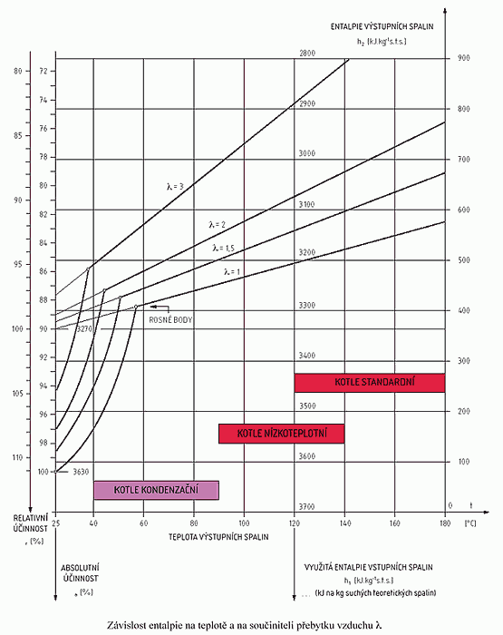
Obr. 3.2 Entalpický diagram spalin metanu

Nejnižší účinnosti plynových kotlů, které mají být používány v ČR, jsou předepsány pro různé tepelné výkony v nařízení vlády č. 180/1999. Hodnoty uváděné ve vzorcích jsou pro přehlednost a pro účely tohoto příspěvku převedeny do diagramu (obr. 3.1).

